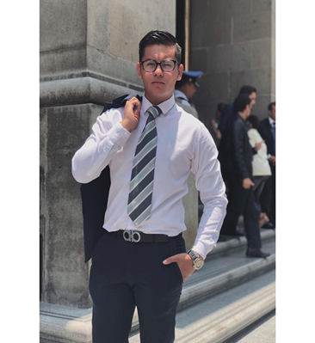 Rodrigo David Monroy Herrera

19 años

Cda de Ailes 72d Rinconada san Felipe

Coacalco de Berriozábal

Tel: 5567079405

Mail: roy.herrera@outlook.com

ESTUDIOS

UNIVERSIDAD ETAC CAMPUS COACALCO

Licenciatura en derecho

Actualmente cursando el 4to semestre de la carrera

Año de graduación: 2021

EXPERIENCIA LABORAL

Empleador: Juan Carlos Calix Mentado

Empresa: Descúbrete Discover Coaching

Puesto: Coordinador, me desempeñaba organizando a mi equipo de trabajo así como encargado de generar clientes.

Periodo laborado: Marzo 2018 – Agosto 2018

Logros obtenidos: aumentar el número de ventas y clientes a través de una estrategia en equipo.

Recibir una mención por mi compromiso y desempeño dentro de la empresa.

REFERENCIAS LABORALES

Juan Carlos Calix Mentado

Tel: 5514181885

Rosa Aidet Casarreal

Tel: 5569131570

HABILIDADES

\* Puntualidad

\* Gran comunicador verbal

\* Trabajo en equipo

\* Solución de problemas

\* Buena presentación

EXTRA

Finalice satisfactoriamente un entrenamiento de desarrollo humano (coaching), apoyándome a reforzar mi desarrollo personal como profesional, adquiriendo herramientas para un excelente desempeño laboral.